Консультация для родителей
на тему: «Научите ребенка любить книги»

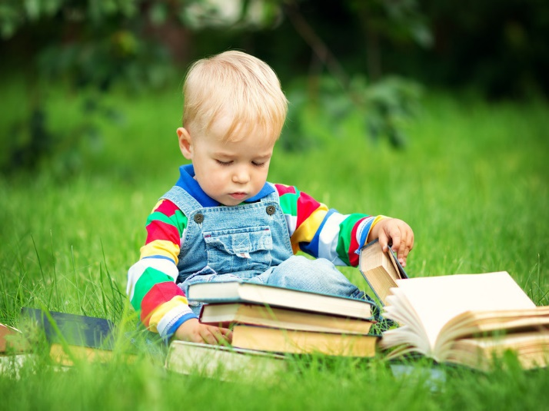

Подготовила: Чичугина Т.М.
МДОУ «Детский сад №21»

Ярославль
апрель 2023 г.

Что нужно для счастья детям?
Чтоб солнце на всей планете,
Чтоб мячик и плюшевый мишка,
И добрая, добрая книжка!!!

Часто можно услышать от родителей сетование на то, что ребенок не хочет читать. Это и понятно. Сейчас у детской книги много конкурентов: компьютеры, видео… Но книга, по-прежнему, необходима. Она всегда здесь, всегда рядом. Книга первая открывает ребенку мир. Книга учит сопереживать, сострадать, сорадоваться, а задача взрослых – пробудить, воспитать и укрепить в детской душе эту драгоценную способность.
Для родителей главное – открыть ребенку то чудо, которое несет в себе книга, то наслаждение, которое доставляет погружение в чтение.
Как приучить ребенка к чтению? Каждый родитель находит свои пути к сердцу дочери или сына. Вот несколько советов из опыта родителей:
- читать ребенку вслух с раннего возраста;
- покупать книги, дарить их и получать в качестве подарка;
- оставлять печатные издания везде, где ребенок может их увидеть;
- определить интересы ребенка: что ему нравится;
- прививать любовь к чтению на собственном примере;
- разрешать малышу самому выбирать книги в магазине или библиотеке;
- играть в настольные игры, предполагающие чтение;
- не заставлять ребенка читать против его воли: приобщите его к чтению через игру;
- собирать домашнюю детскую библиотеку;
- обязательно слушать, как малыш читает, он должен чувствовать ваш интерес
- до или после просмотра фильма (м/ф) предложить книгу, по которой он снят;;
- читать друг другу по очереди;
- спрашивать мнение ребенка о книге;
- читать ребенку перед сном.
Действенными в развитии интереса малыша к книге являются следующие приемы: читая ребенку, следует останавливаться на самом интересном или
сложном для восприятия месте, задавать вопросы, которые помогают включать воображение, обращать внимание на иллюстрации.
Культура общения с книгой закладывается в семье. Есть семьи, где не существует проблемы, как привить интерес к чтению. И это естественно, ведь в таких семьях ребенок часто видит родителей за книгой, слышит, как они обмениваются впечатлениями о прочитанном и радуется покупке интересной книги. Здесь существует традиция семейного чтения, когда изо дня в день, сколько помнит себя ребенок, в семье читают вслух. Когда ребенок подрастает, он включается в этот процесс. Любовь к чтению проявляется у него как естественная необходимость, как потребность в пище и сне.
Если же этого в семье нет, то еще не поздно начать, хотя для этого потребуется немало сил и терпения.
Важно, чтобы подрастающий человек с помощью взрослых и мудрой книги научился отличать плохое от хорошего, понимать истинные и ложные ценности.
И самое главное – помнить, что ребенок сам по себе не получит всей той полноты общения с книгой, если не будет рядом родителей. И ни один компьютер не даст ребенку любви и тепла, которые он получает тогда, когда вы вместе читаете книгу.
ПРИОБЩЕНИЕ ДЕТЕЙ К ХУДОЖЕСТВЕННОЙ КУЛЬТУРЕ
«Какое богатство мудрости и добра рассыпано
по книгам всех времен и народов!»
Л.Н. Толстой.

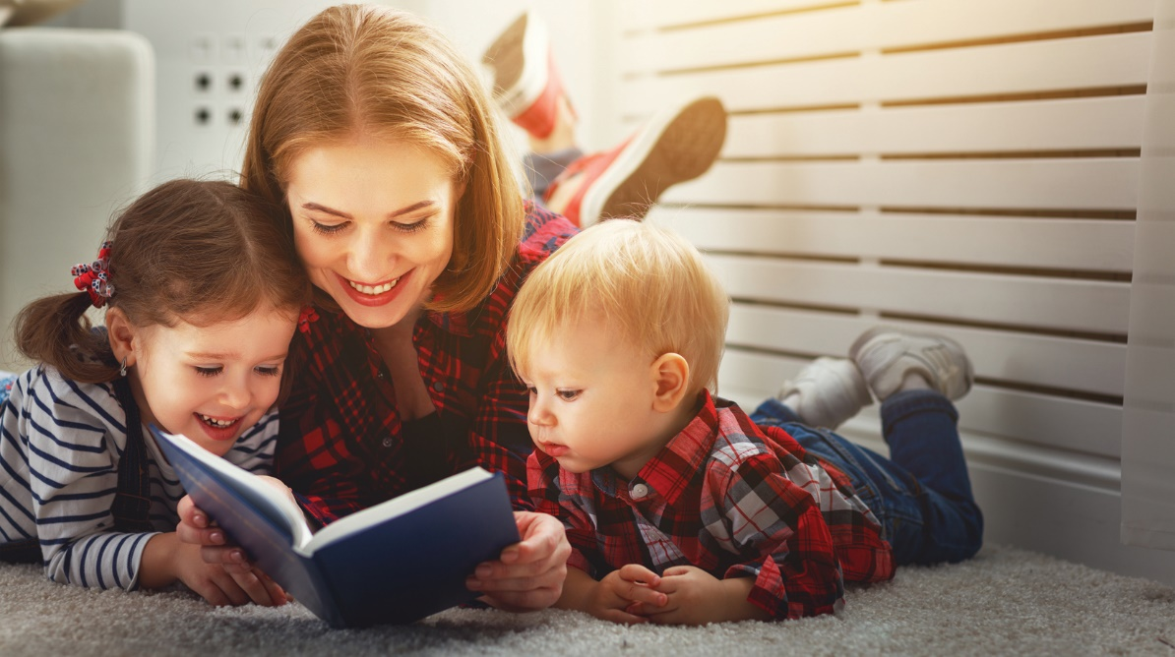
К трем годам завершается формирование ребенка как личности, происходит осознание своей самостоятельности и значимости: «Я хочу…, Я не буду…» и т.д. Именно в этот период у малыша появляется большая потребность в общении и познании. Язык на данном этапе становится важнейшим условием ознакомления дошкольников с культурными ценностями общества.
Базовой основой для формирования у детей культуры речи является знакомство дошкольника с художественным словом.
Реалистические рассказы, сказки, стихи являются для маленького ребенка одной из форм познания окружающей действительности, побуждают мыслить, чувствовать понимать. Художественное слово помогает ребенку уточнить и закрепить знания, постепенно обогащая новыми понятиями и представлениями.
Художественное слово обогащает эмоциональную жизнь, формирует нравственные начала. Малыш верит слову художника. Слушая рассказ или сказку, он живёт жизнью героев, как бы сам становится участником этих событий, сочувствует положительному герою и осуждает зло.
Яркие образы художественных произведений, поэтические картины русской природы, музыкальность и напевность стихов, меткость и выразительность языка очень нравятся малышам. Они хорошо чувствуют красоту художественного слова, легко и быстро запоминают небольшие сказки, народные песенки, стихи и потешки.
Произведения художественной литературы раскрывают перед дошкольниками мир человеческих чувств, вызывая интерес к личности, к внутреннему миру героя.
Научившись сопереживать с героями художественных произведений, дети постепенно начинают замечать настроение близких и окружающих их людей. И у дошкольников начинают пробуждаться гуманные чувства: способность проявить заботу и доброту, протест несправедливости и т.д.
Художественное слово, в котором глубокая человечность, предельно точная моральная направленность, живой юмор, образность языка, помогает ребёнку понять красоту звучащей родной речи, оно учит его эстетическому восприятию окружающего и одновременно формирует его эстетические представления.
ЗАЧЕМ НУЖНЫ СКАЗКИ
Мир устроен так, что каждое поколение накапливает определенный опыт его детям. И самой доступной формой для этого являются сказки. Народные сказки существовали во все времена, они такие же древние, как и само человечество. Основной целью сказок была передача ценностей данной цивилизации следующему поколению.
Пока не было книг и телевизоров, сказки рассказывали из уст в уста. С их помощью дети учились отличать хорошее от плохого, доброе от злого, легче справлялись с трудностями, брали модель поведения, т.е. постигали жизнь. К тому же сказки говорят с детьми на доступном для них языке. А родители, рассказывая сказки ребёнку, создают в семье особую атмосферу доверительности, тепла и уюта. Это объединяет разные поколения и прокладывает ниточку, связующую сердца близких людей, которая зачастую не рвётся всю жизнь.
Кроме тог, взрослые погружаются во внутренний мир ребенка и обретают способность думать на образном уровне ребёнка, лежащем за пределами рассудочного мышления. Это помогает понять проблемы маленького человека, его душу и даёт возможность благотворно повлиять на её развитие: рассказывая сказки, родители одновременно дарят детям и свою любовь, а это придаёт ребёнку уверенность в себе. Ребёнок, обделенный любовью и душевным теплом, может вырасти с психическими и физическими проблемами. Часто такие дети ощущают себя ненужными и покинутыми и ищут понимание и поддержки вне семьи. А ведь детство заметно влияет на всю последующую жизнь человека, часто именно в этом возрасте закладывается жизненная программа. По сказкам учится познавать мир. Он задает множество вопросов, постигает смысл услышанного. Чем старше становится малыш, тем больше он получает информации, быстрее расширяется его словарный запас. Родители по ходу рассказов объясняют малышу значение того или иного слова или поступка сказочного героя, и это не утомляет, а доставляет радость ребёнку – ведь сказки говорят на одном языке с детьми.
Ребёнок берет себе на вооружение всё то, о чем рассказывают сказки, а затем применяют это в реальной жизни. И эти знания защищают малыша от стрессов нашей неспокойной жизни.
Сказки учат малышей не подчиняться злу, не склонять голову перед трудностями и опасностью, а смело сражаться и побеждать врагов, но не только физической силой, но и умом.
Сказка вводит детей в воображаемый мир и заставляет пережить с героями чувства, которые запоминаются на всю последующую жизнь. Малыш с самого начала сказочной истории встает на сторону положительного героя. Это заставляет ребенка мыслить творчески и делать выводы, которые недоступны при иных обстоятельствах. Вместе с главными героями ребенок переживает радость, страх, печаль.
В сказках есть определенные правила общения людей между собой, высказывания и просьбы, которые являются признаками уважения к старшим (например, выражения «поклонился в пояс», «попросил благословения» и т. д.). Такие высказывания помогают понять ребенку, как необходимо себя вести среди взрослых.
Еще писатель Аникин утверждал, что сказки – это нравственный кодекс людей, который учит общаться.

Как выбрать книгу для вашего малыша

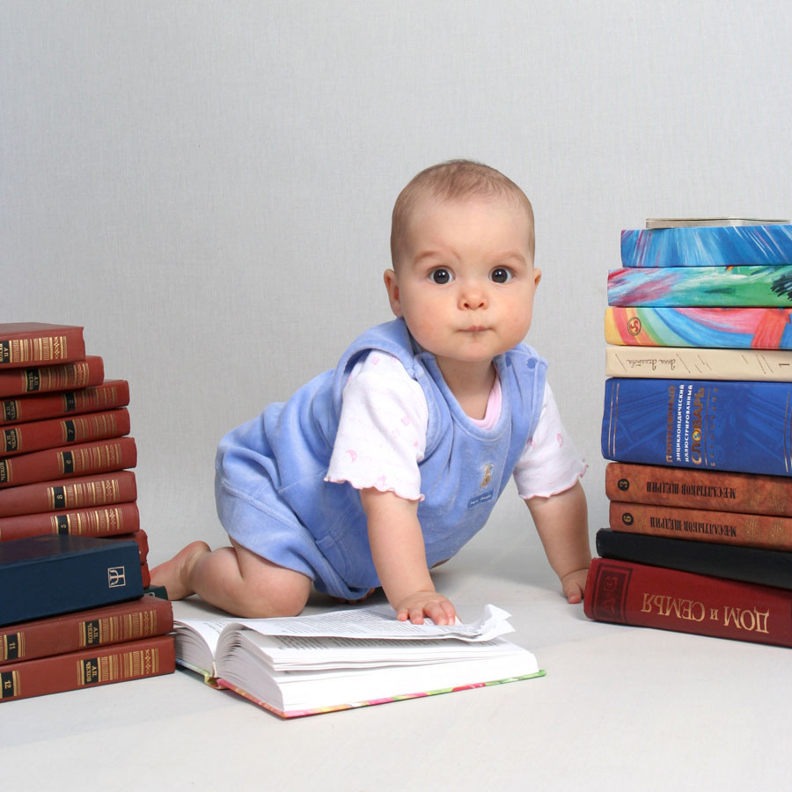
Книга – лучший друг человека. И чтобы дружба эта длилась долго и была взаимной, с малых лет нужно приучать ребенка к общению с книгой. Сегодня прилавки книжных магазинов пестрят разнообразием книжек для детей всех возрастов, начиная с первых месяцев жизни. Зачастую родители особо не задумываются над выбором «чтива» для своих отпрысков. Но такое отношение может не только отбить интерес к чтению на всю оставшуюся жизнь, но и изрядно повредить здоровью ребенка.
Итак, выбирая книгу для ребенка необходимо обратить внимание на два важных аспекта: смысловое наполнение книги и качество ее изготовление.
Для начала о смысле. Каждому возрасту необходима своя «пища для ума». Поэтому выбирайте литературу в соответствии с возрастом ребенка. Для малышей старше полугода подходят книжки с большими картинками, содержащие минимум текста. Ребенку будет интересно их рассматривать. Хороши книжки с аппликациями из ткани, меха. Тогда ребенок сможет даже пощупать понравившегося героя. Можно выбрать книгу со звуками. В возрасте до 2-3 лет детям полезно читать короткие стишки, т.к. рифмованная речь лучше воспринимается ребенком.
Детям 3-4 лет будут интересны книжки о природе, о животных, сказки. Эти книги должны быть хорошо иллюстрированы. В возрасте 4-5 лет у ребенка возникает потребность как можно больше узнать об окружающем его мире. Для этого возраста прекрасно подойдут детские энциклопедии, содержащие краткие и доступные ребенку ответы на все вопросы. Будьте внимательны, не путайте детские энциклопедии с энциклопедиями для школьников или взрослых. В этом возрасте ребенку также будут интересны книжки-игры, книжки-мозайки, в которых среди текста встречаются головоломки, загадки, раскраски. Читайте вместе с ребенком, объясняйте ему непонятное, вместе ищите ответы.
Младших школьников нельзя перегружать чтением. Ребенок начинает учиться, меняется его привычный стиль жизни. Но не стоит полностью полагаться на школу и школьные учебники. Потихоньку воспитывайте в вашем ребенке любовь к чтению «вне школы». В этом возрасте детям интересны рассказы об их сверстниках, реальные рассказы о животных, приключения. Продолжайте традиции «энциклопедической» литературы. Покупайте энциклопедии о предметах, явлениях природы, животных.
Теперь поговорим о качестве книги для ребенка.
Выбирая книгу, обратите внимание на переплет. Для малышей лучше выбирать книги в твердом переплете, с картонными страницами. Такие книги выдержат любые испытания на прочность. Для детей 3-4 лет выбирайте книги в мягком переплете, чтоб их можно было легко держать в руках и листать.
Формат книги также имеет значение. Не покупайте детям слишком маленькие (это может повредить зрению ребенка) или слишком большие книги (большой формат изображений ребенок попросту не сможет охватить взглядом). Оптимальный формат – А4.
Детские книги должны быть напечатаны на белой бумаге (серая или с бежевым оттенком может повредить зрению малыша). Лучше отдать предпочтение матовой бумаге, глянец будет отсвечивать и бликовать, что также вредно для детских глаз.
Шрифт книги должен быть крупным, четким и контрастным. Дети, еще не научившись читать, начинают рассматривать текст, искать знакомые буквы. Поэтому нельзя допустить, чтоб ребенок испортил себе зрение, разбирая мелкий шрифт.
Объем книги. Не покупайте объемные сборники сказок или произведений разных авторов. Лучше выбирать книгу, в которой только одна сказка. Для детей постарше – сборник из 3-5 произведений, рассчитанных на один возраст.
Иллюстрации в книге играют немаловажную роль. Для малышей – это главный источник смысла. Поэтому иллюстрации должны дополнять текст, расширять понятие ребенка о том или ином предмете и явлении. Выбирайте книги, оформленные в спокойных тонах, избегайте компьютерной графики. Помните, что изображение не должно нарушать представлений ребенка об окружающем мире.
Цена вопроса. Качественные книги сегодня стоят недешево. Но цена в данном случае оправдывает ожидания. Книга принесет не только радость, но и пользу вашему малышу. Однако очень часто мы стремимся выбрать своему ребенку или в подарок ребенку друзей книгу подороже и покрасивее. Здесь важно не переусердствовать. Представьте, как вы расстроитесь, если ребенок нечаянно порвет или обольет такую книгу. Зачастую они пылятся на полках, выполняя функцию дополнения к интерьеру.
Помните, ребенок должен научиться общаться с книгой, даже если это произойдет методом проб и ошибок.

